****

Pressmeddelande 2017-05-15

Indiska lanserar Explore Summer – en safariinspirerad kollektion i romantisk 70-tals siluett

*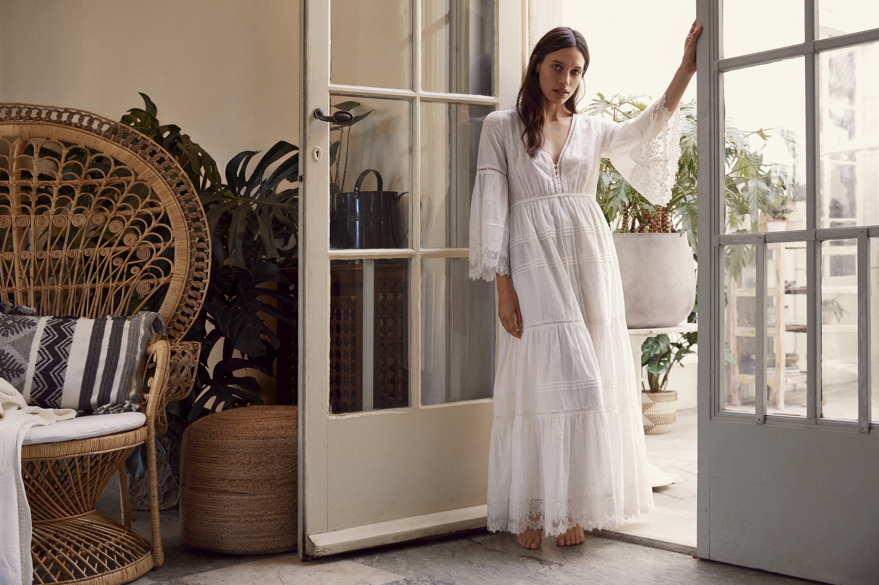*

Inför vår- och sommarsäsongen lanserar Indiska sin nya kollektion Explore Summer - en safariinspirerad kollektion i romantisk 70-tals siluett bestående av kläder och inredning med fokus på kvalitet, passform och tidlös design.

Med ett nytt designteam satsar Indiska stort på den mer modemedvetna konsumenten med fokus och tyngd på kvalitet, passform och tidlös design. Målet är att skapa vackert hantverk att älska länge.

Explore Summer består av en mix av det feminina med härliga klänningar och maxikjolar, och det lite mer maskulina med tvättade linneskjortor och safari-shorts. Nyckelplaggen i kollektionen går i vitt och svart som lyfts av olivgrönt och brända röda toner samt accenter i rött och blått. Vackra broderier och spetsdetaljer genomsyrar kollektionen som passar såväl till sommarfesten som en dag på stranden.

-       Det är någonting väldigt vackert i att matcha en enkel vit tvättad linneskjorta med en vid, mönstrad maxikjol. Eller ett par safarishorts kombinerat med en romantisk spetsblus. Siluetten har en vidd och vi har jobbat mycket med att få ett vackert fall i plaggen, säger Christopher Bastin, Kreativ Chef på Indiska.

På inredningssidan ligger fokus på uterummet där vi hittar en fantastisk peacock chair, hängmattor som samsas med amplar vävda i crochet-teknik, parasoll och hamam-handdukar i dova färger. Bland keramiken finns vackra skålar i tunt, handgjort lergods, stora krukor och serveringsfat till sommarens alla fester.

Explore Summer-kollektionen finns tillgänglig i Indiskas butiker och på Indiska.com från och med 15 maj och består av både mode och inredning.

För vidare information, vänligen kontakta:

Linnéa Gunnarsson, Presskontakt Indiska

Tel: +46 73 944 68 06

Mail: [linnea.gunnarsson@indiska.se](mailto:linnea.gunnarsson@indiska.se)

För produktutlån, vänligen kontakta:

Latchin Sevigin Johnson, Presskontakt Assefa Communication

Tel: +46 70 712 02 56

Mail: latchin@assefa.se